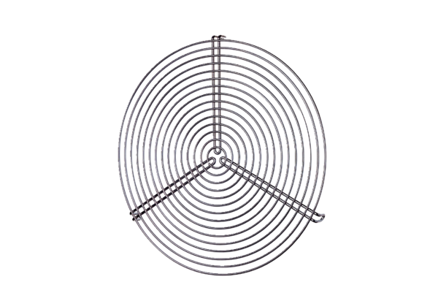Kratka ochronna SGR 12Opakowanie jednostkowe: 1 sztukaAsortyment: C
Numer artykułu: 0150.0124Producent: MAICO

